EXERCICE 3 – Chapitre 4 – thème 2

❸ Le XXè siècle et l’horloge moléculaire

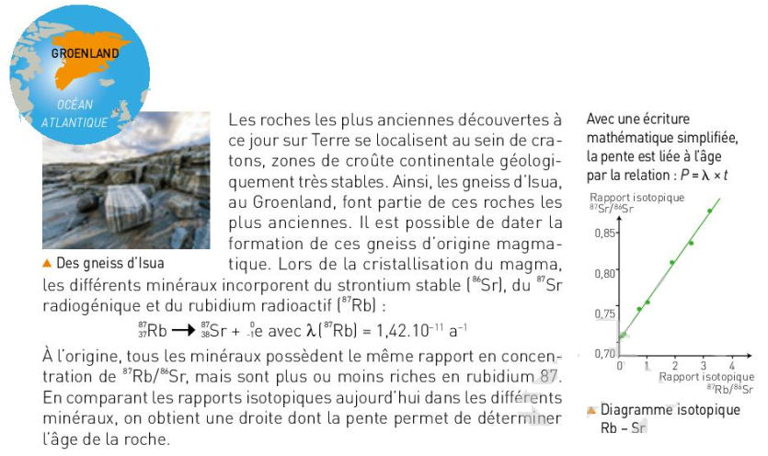
5. Calculer l’âge des gneiss d’Isua à partir de la droite isochrone qui passe par les points (0,15 : 0,711) et (3,34 : 0.877)

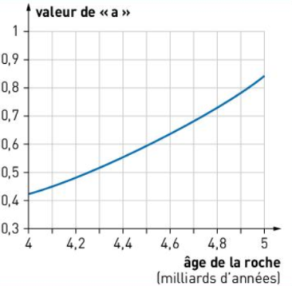
Il arrive à tracer le graphique suivant :

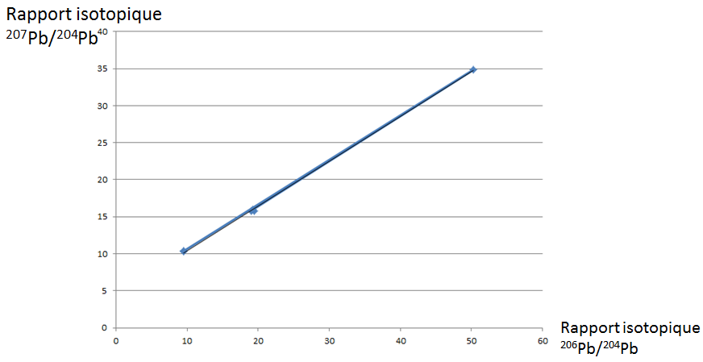
6. Calculer l’âge de la Terre à l’aide de la droite isochrone obtenue par la récolte des météorites ci-dessus.
Patterson a également travaillé sur des sédiments d’origine terrestre. Il pensait que la composition isotopique du plomb de ces sédiments (produits par érosion de roches terrestres variées) devait être représentative de celles de l’ensemble de la Terre.
7. Vérifier graphiquement si l’échantillon sédimentaire s’aligne avec les météorites.
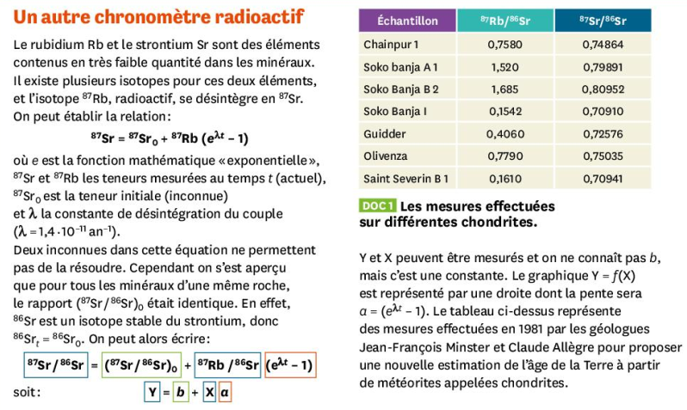
8. Tracer la droite Y = b + ax à partir des données fournies.
9. Indiquer comment vous devrez utiliser le graphique pour déterminer a. Calculer sa valeur.
10. Déterminer cet âge en utilisant l’approximation suivante : (e^{λt} -1) ≈ e^{λt}.

